认证审核报告审批页
项目编号 | 0402-2019-EO-2021
受审核方名称 | 重庆臻远电气有限公司
注册地址 | 重庆市九龙坡区科园四街52号石桥铺标准厂房K座4楼4-1
经营地址 | 重庆市北碚区悦复大道金科两江健康科技城E17工业用地8-2
审核类型 | O：监督第2次 E：监督第2次
认证范围 | O:电力监测设备、仪器仪表的销售所涉及的职业健康安全管理活动  E:电力监测设备、仪器仪表的销售涉及的环境管理活动
审核组长结论 | ■现场审核通过□需要现场关闭不符合 □现场不通过 □其他
 | □推荐认证注册■保持认证注册 □扩大范围 □其他
审核组长签字 | 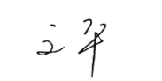
案卷评审结论 | ■案卷符合要求，推荐认证注册/保持  □案卷不符合要求，不推荐认证注册/保持
评审人员签字 | 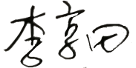
认证决定结论 | ■案卷符合要求，可以认证注册/保持  □案卷不符合要求，不可以认证注册/保持
认证决定人员签字 | 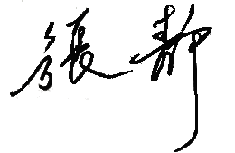 | 日期 | 2021-6-21
机构总经理审批意见 | ■认证流程符合要求，可以认证注册/保持  □认证流程不符合要求，不可以认证注册/保持
总经理签字 | 

